Схема границ прилегающей территории

УТВЕРЖДЕНА

постановлением администрации Бабстовского сельского поселения от 23.11.2020№ 84

Схема границ прилегающей территории _______________92______________
(условный номер)

- Местоположение прилегающей территории (адресные ориентиры)
Аобл. Еврейская, р-н Ленинский, с. Горное, ул. Садовая, дом 1, кв2
- Кадастровый номер объекта, по отношению к которому устанавливается
прилегающая территория (при наличии) 79:03:1900001:89

- Сведения о собственнике и (или) ином законном владельце здания,
строения, сооружения, земельного участка, а также уполномоченном в лице
Федосеева Нина Николаевна
- Площадь прилегающей территории 238,76 (кв. м)

- Вид разрешенного использования земельного участка, по отношению к которому устанавливается прилегающая территория (при наличии)
Для ведения личного подсобного хозяйства
- Наличие объектов (в том числе благоустройства), расположенных на прилегающей территории, с их описанием -
- Описание характерных точек границ прилегающей территории (ориентиры для определения границ прилегающей территории по сторонам света и расстояния от объекта до границ прилегающей территории), координаты характерных точек границ (при их наличии)
Обозначение характерных точек границ | Координаты, м (с точностью до двух знаков после запятой)
1 | 5 317 196,49 | 5 204 032,15
2 | 5 317 194,58 | 5 204 030,59
3 | 5 317 180,54 | 5 204 050,52
4 | 5 317 243,64 | 5 204 095,57
5 | 5 317 257,85 | 5 204 075,47
6 | 5 317 253,35 | 5 204 071,53
7 | 5 317 251,79 | 5 204 073,05
8 | 5 317 254,73 | 5 204 076,16
9 | 5 317 242,60 | 5 204 092,28
10 | 5 317 184,01 | 5 204 050,00
Графическая часть
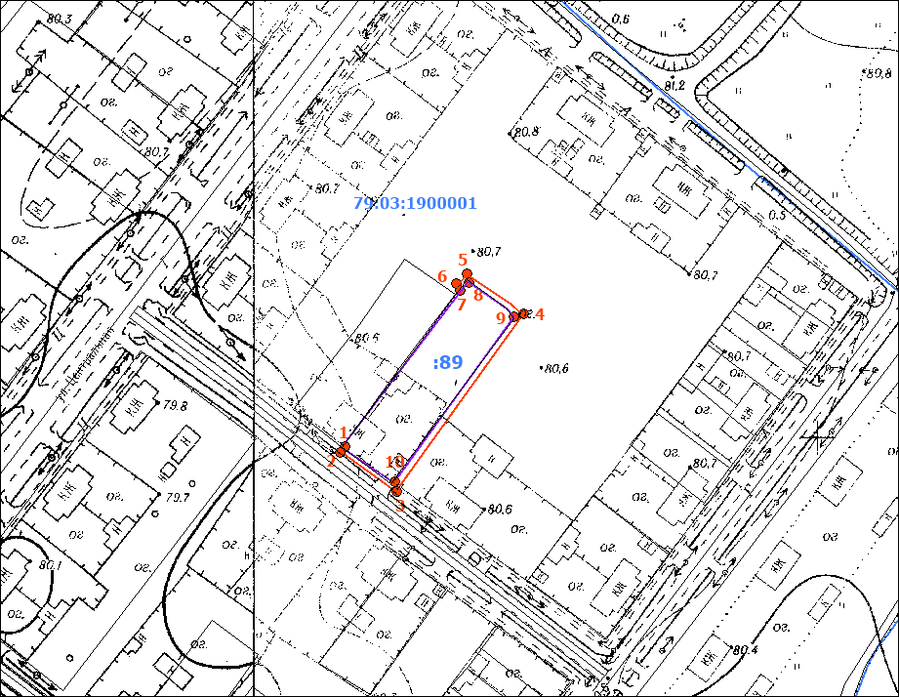
Масштаб 1:5000
Условные обозначения:
 | граница прилегающей территории (отображается оранжевым цветом)
1 | поворотная точка границ прилегающей территории (отображается оранжевым цветом)
79:хх:хххххх:хх | кадастровый номер земельного участка (объекта недвижимости), по отношению к которому устанавливается прилегающая территория (отображается сиреневым цветом)
79:хх:ххххххх | кадастровый квартал (отображается голубым цветом)
 | граница кадастрового квартала (отображается голубым цветом)
- - - - - - - | границы объектов, расположенных на прилегающей территории (отображается черным цветом)

